DİCLE ÜNİVERSİTESİ BİLGİ İŞLEM DAİRE BAŞKANLIĞI

Mail Sunucusunda yapılacak bakım ve yeni sisteme geçiş çalışmaları nedeni ile önemli maillerinizi 22.11.2013 tarihine kadar yedeklemeniz gerekmektedir.

Mail yedeklemesi için aşağıda belirtilen seçeneklerden birini tercih ediniz:
- Önemli maillerinizi, varsa başka bir mail adresinize yönlendiriniz. Örneğin : Gmail, Hotmail, Yahoo vb…

- Microsoft Outlook kurarak maillerinizi bilgisayarınıza indirebilirsiniz. Outlook ayarlarını aşağıda görüldüğü şekilde yapınız,

Outlook 2003
- Outlook’u açtığımızda aşağıda görüldüğü üzere “Outlook 2003 Başlangıç” sayfası gelir ve “İleri” butonunu tıklayarak yapılandırma işlemine başlayabiliriz.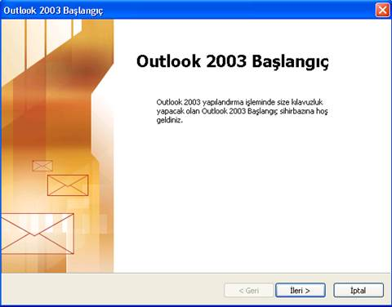
- “Hesap Yapılandırma” penceresinden “evet” kısmını işaretleyip “İleri” diyoruz.
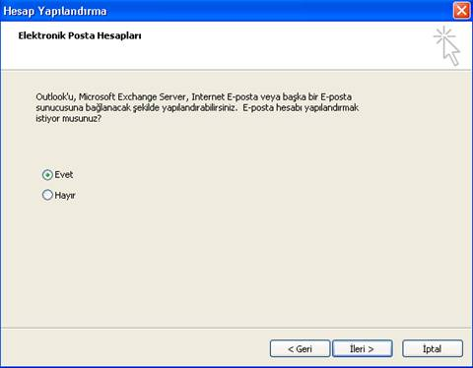
- Aşağıda görüldüğü gibi “E-posta Hesapları” penceresinden “POP3” kısmını işaretleyip “İleri” butonuna basıyoruz.
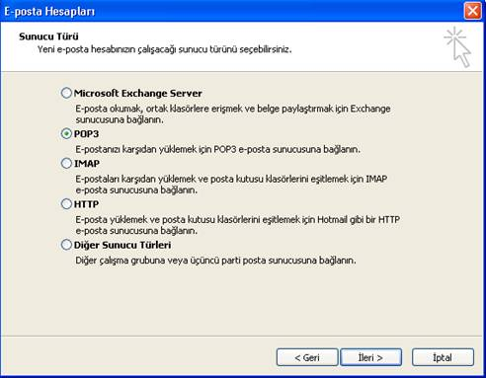
- ”Kullanıcı Bilgileri” ve “Oturum Açma Bilgileri” size özel E-mail ayarlarını barındırır.”Sunucu Bilgileri” kısmına dumail.dicle.edu.tr yazılmalıdır. “Diğer Ayarlar” seçeneğine giriyoruz.
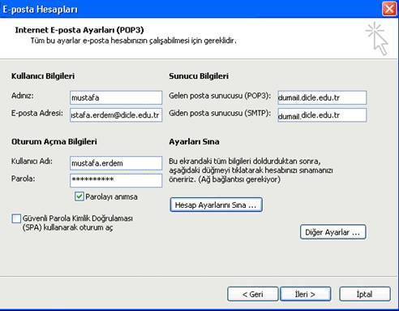
- “Giden Sunucusu” sekmesi altında “Giden sunucum (SMTP) için kimlik doğrulaması gerekiyor” seçeneğini işaretliyoruz.
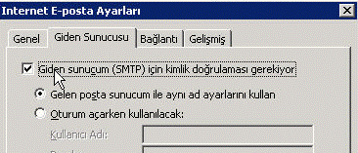
- “Gelişmiş” sekmesi altında bulunan “Giden sunucusu (SMTP): 587” olarak değiştiriyoruz ve ”Tamam” butonuna basıp gelen ekrandan “İleri” diyerek devam ediyoruz.
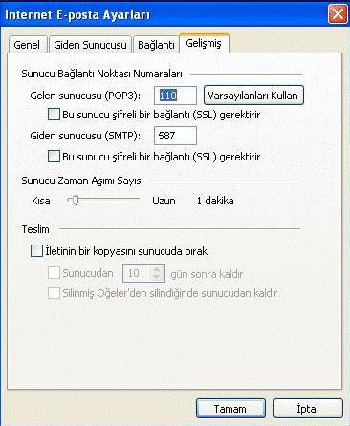
- Yapılandırma işlemleri tamamlanmıştır.
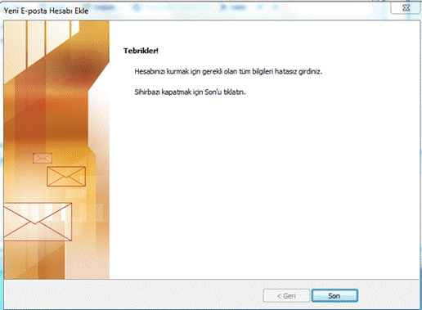

Outlook 2007
- Outlook’u açtığımızda aşağıda görüldüğü üzere “Outlook 2007 Başlangıç” sayfası gelir ve “İleri” butonunu tıklayarak yapılandırma işlemine başlayabiliriz.
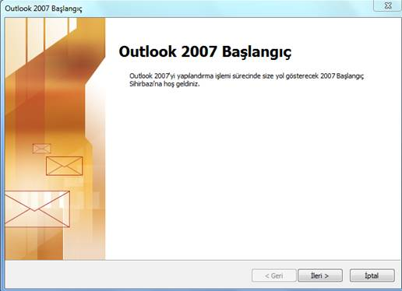
- “Hesap Yapılandırma” penceresinden “evet” kısmını işaretleyip “İleri” diyoruz.
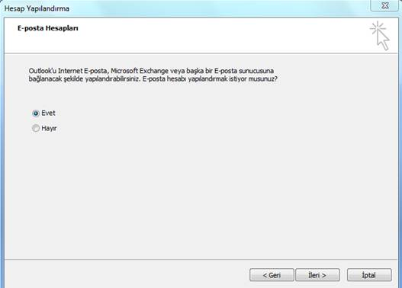
- Aşağıdaki pencerede görüldüğü gibi “Sunucu ayarlarını veya ek sunucu türlerini el ile yapılandır” kısmını işaretleyip, “İleri” butonuna basıyoruz.
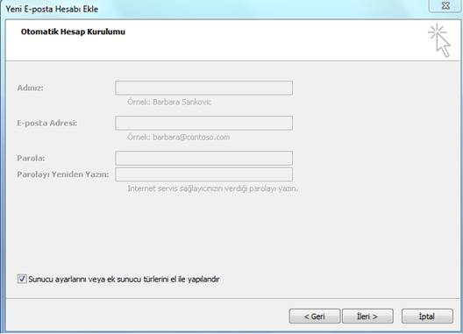
- Gelen pencereden “Internet E-posta” kısmını işaretleyip “İleri” diyoruz.
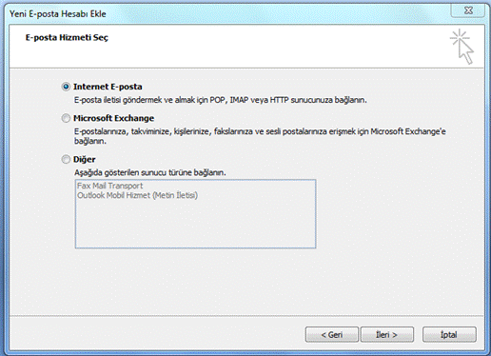
- ”Kullanıcı Bilgileri” ve “Oturum Açma Bilgileri” size özel E-mail ayarlarını barındırır.”Sunucu Bilgileri” kısmına dumail.dicle.edu.tr yazılmalıdır.” Diğer Ayarlar” seçeneği ile devam ediyoruz.
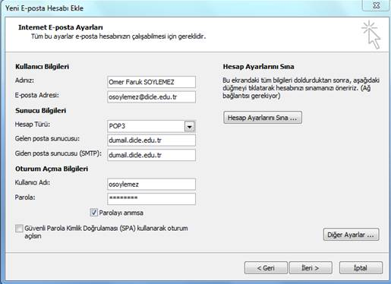
- Diğer Ayarlar seçeneği seçildikten sonra “Giden Sunucusu” sekmesi altından “Giden sunucum (SMTP) için kimlik doğrulaması gerekiyor” seçeneği işaretlenmelidir.
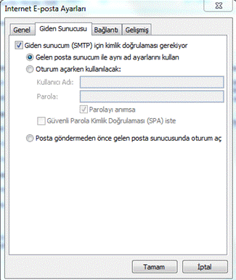

- Aynı pencerenin “Gelişmiş” sekmesi altında bulunan “Giden sunucusu (SMTP): 587” olarak değiştirilmelidir. ”Tamam” butonuna basıp gelen ekrandan “İleri” diyerek devam ediyoruz.
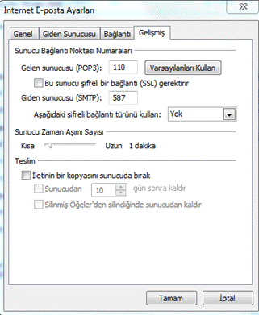
- Yapılandırma işlemleri tamamlanmıştır.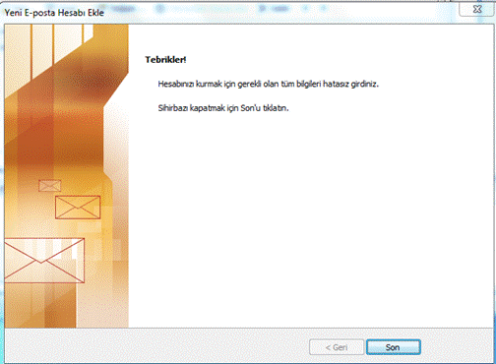
Outlook 2010

- Outlook’u açtığımızda karşımıza gelen “Outlook 2010 Başlangıç” sayfasından “İleri” butonunu tıklayarak yapılandırma işlemine başlayabiliriz. “Hesap Yapılandırma” penceresinden “evet” kısmını işaretleyip “İleri” diyoruz.
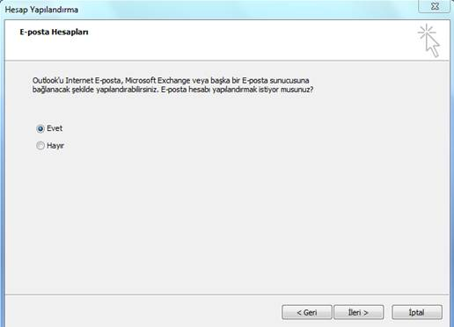
- Aşağıdaki pencerede görüldüğü gibi “Sunucu ayarlarını veya ek sunucu türlerini el ile yapılandır” kısmını işaretleyip, “İleri” butonuna basıyoruz

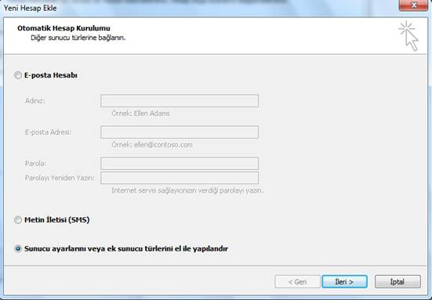

- Gelen pencereden “Internet E-posta” kısmını işaretleyip “İleri” diyoruz.

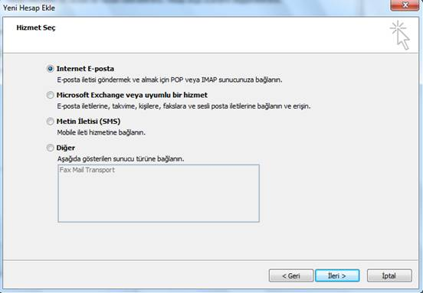

- ”Kullanıcı Bilgileri” ve “Oturum Açma Bilgileri” size özel E-mail ayarlarını barındırır.”Sunucu Bilgileri” kısmına dumail.dicle.edu.tr yazılmalıdır.” Diğer Ayarlar” seçeneği ile devam ediyoruz.
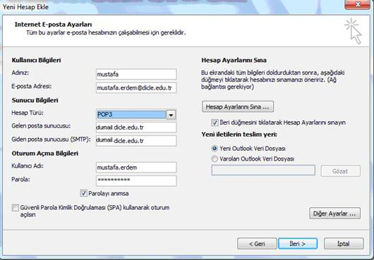

- Diğer Ayarlar seçeneği seçildikten sonra “Giden Sunucusu” sekmesi altından “Giden sunucum (SMTP) için kimlik doğrulaması gerekiyor” seçeneği işaretlenmelidir.
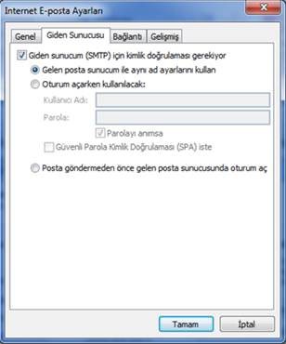

- Aynı pencerenin “Gelişmiş” sekmesi altında bulunan “Giden sunucusu (SMTP): 587” olarak değiştirilmelidir. ”Tamam” butonuna basıp gelen ekrandan “İleri” diyerek devam ediyoruz.

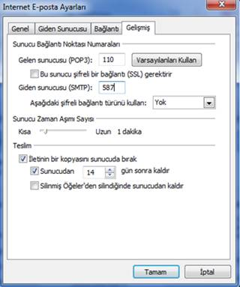

- Gelen sınama penceresini kapatıp, yapılandırmayı sonlandırıyoruz.
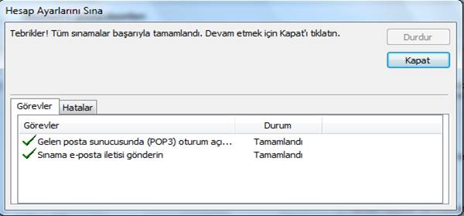

- Yapılandırma işlemleri tamamlanmıştır.

